République Tunisienne  Ministère de la santé  Université de Monastir  Ecole supérieure des sciences et techniques de la Santé de Monastir |  | الجمهورية التونسية  وزارة الصحّة  وزارة التعليم العالي والبحث العلمي  جامعة المنستير  المدرسة العليا لعلوم وتقنيات الصحّة بالمنستير
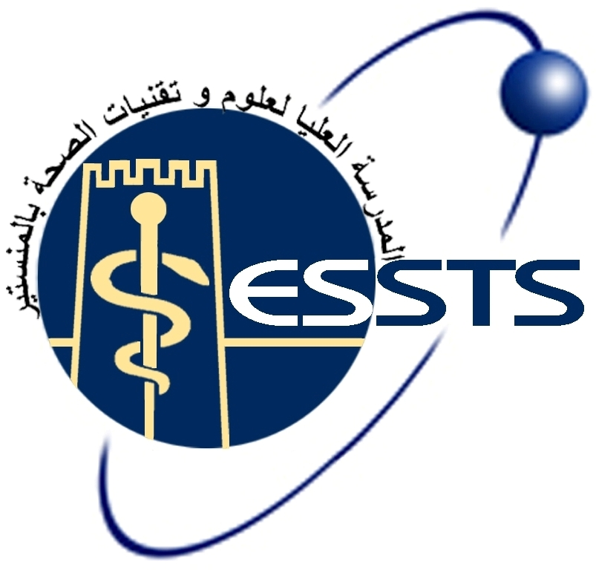

إعـلام هامّ
تطبيقا للمنشورعدد 05/2022 المتعلق بتنظيم دورة استثنائية للإمتحانات الجامعية Covid- 19 يرجى من الطلبة الذين أصيبوا بفيروس كورونا قبيل فترة الامتحانات أو أثناءها والذين أعلموا إدارة المدرسة في الابان في أجل لا يتجاوز أسبوع من الإصابة عن طريق الاستظهار بتحليل إيجابي وشهادة طبية تثبت ذلك تقديم مطلب كتابي في الغرض يتضمن الوحدات التعليمية موضوع الامتحان المتغيب عنه مع تحديد نوعيته إذا كان (فرض مراقبة أو امتحان الدورة الرئيسية جانفي 2022) إلى مكتب الضبط بالمدرسة في أجل لايتجاوز يوم الخميس 03 فيفري 2022.
إجباري وأكيد جدّا
المدير
الأستاذ شوقي لوصيّف

